Занятие 5. Исполнитель Кузнечик
Цели. Познакомиться с исполнителем Кузнечик, с его операторами. Решение задач на исполнителе Кузнечик. Создание задач на исполнителе Кузнечик.

Для знакомства с исполнителем Кузнечик из главного окна КуМира вызовите описание командами
Окна→ Кузнечик. Исполнитель Кузнечик двигается по горизонтальной числовой оси влево и вправо, может перекрашивать клетки.

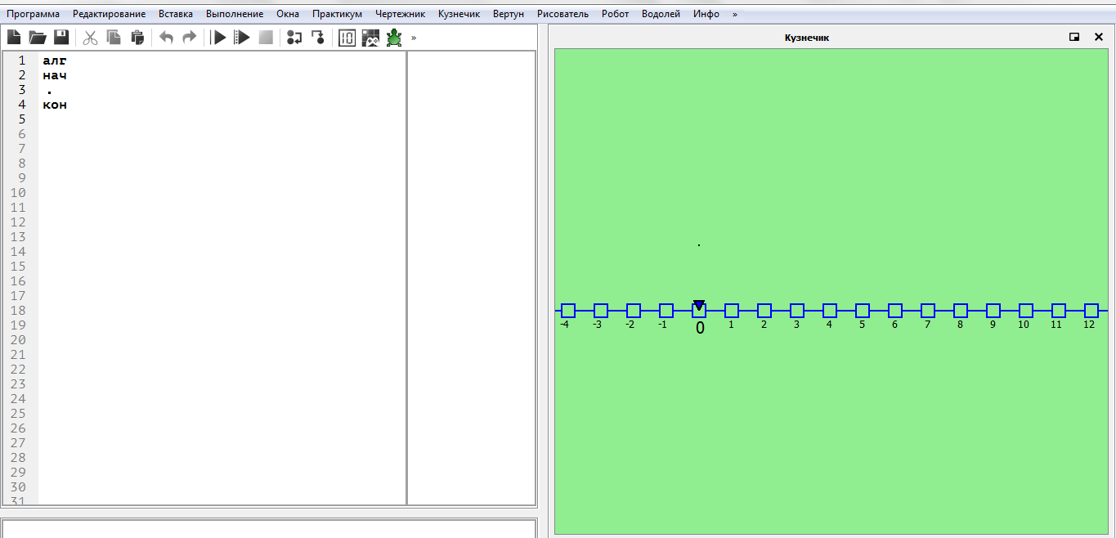

Команда Инфо-Справочные руководства Исполнители- Кузнечик открывает описание системы команд Кузнечика

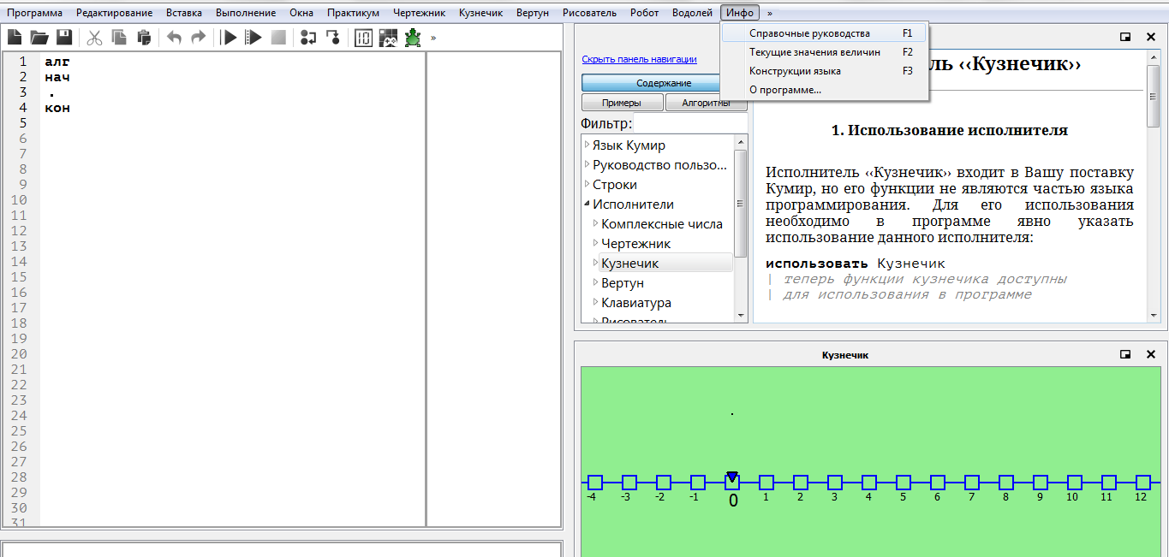

Для использования необходимо в программе явно указать использование данного исполнителя:

Использовать Кузнечик

Команды действий
1. вперед
алг вперед х

Сделать прыжок длины x вперёд. Длина прыжка (в количестве клеток) указывается при создании обстановки или как параметр исполнителя. В зависимости от конкретной обстановки меняется и имя данного алгоритма. Например, для обстановки по умолчанию (3, 2), данный алгоритм будет называться вперед 3.
- х – длина прыжка.

2. назад
алг назад х

Сделать прыжок длины x назад. Длина прыжка (в количестве клеток) указывается при создании обстановки или как параметр исполнителя. В зависимости от конкретной обстановки меняется и имя данного алгоритма. Например, для обстановки по умолчанию (3, 2), данный алгоритм будет называться назад 2.
- х – длина прыжка.

3. перекрасить
алг перекрасить

Меняет цвет клетки, в которой в данный момент находится Кузнечик. Если клетка была чистая, закрашивает её. Если закрашена – снимает закрасу.

Из меню Кузнечик→ Новое задание задайте длины прыжков, начальное положение, область, доступную Кузнечику, флаги.

С помощью пульта (Кузнечик→ Показать пульт) произвольно выполните управление Кузнечиком, используйте прыжки, закрашивание и стирание координат.

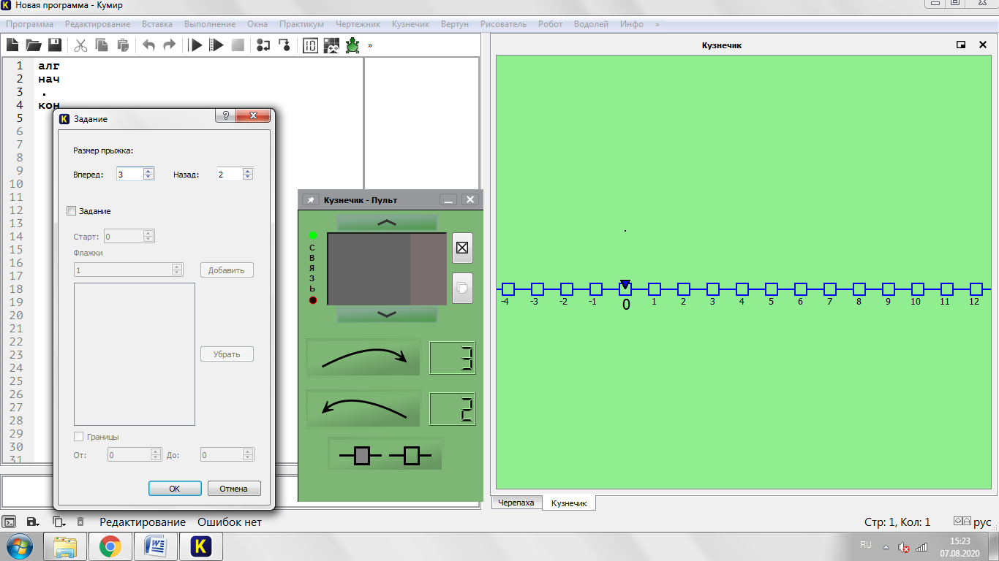

Пример 1.
С помощью команд Кузнечика вперед 3, назад 2 перекрасьте точки: 0,1,2,3,4,5,6. Старт в точке 0
Решение:

Вариант 1
Линейный алгоритм
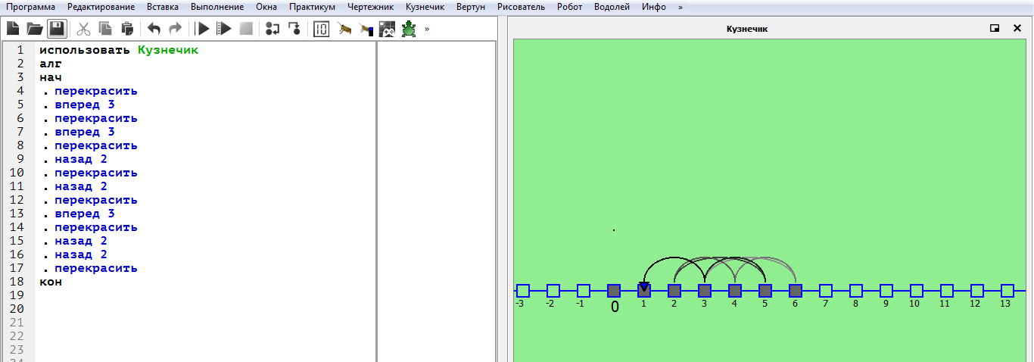

Вариант 2
Цикл со счетчиком
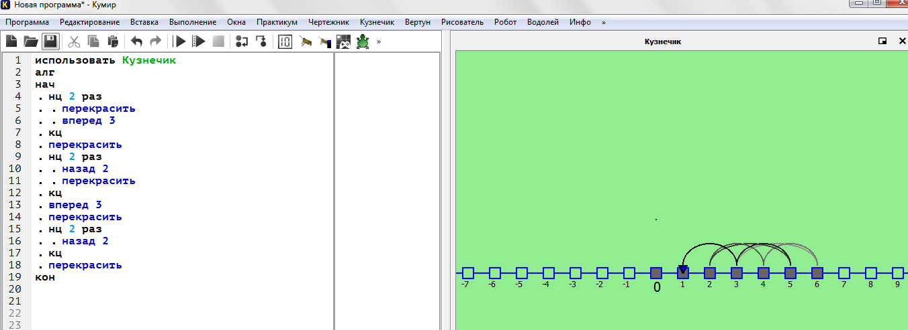

Вариант 3
Цикл с условием
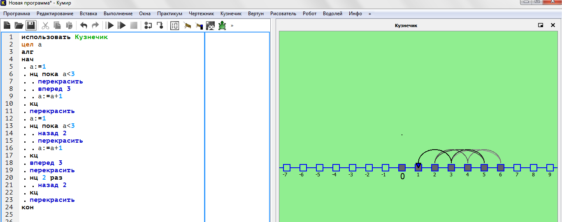

Пример 2
С помощью команд Кузнечика вперед 5, назад 2 перекрасьте точки: 0,1,2,3,4,5,6. Старт 0.
Решение:
- перемещаемся в точку 10, затем в точку 6

- закрашиваем точки 6,4,2,0

- перемещаемся в точку -4
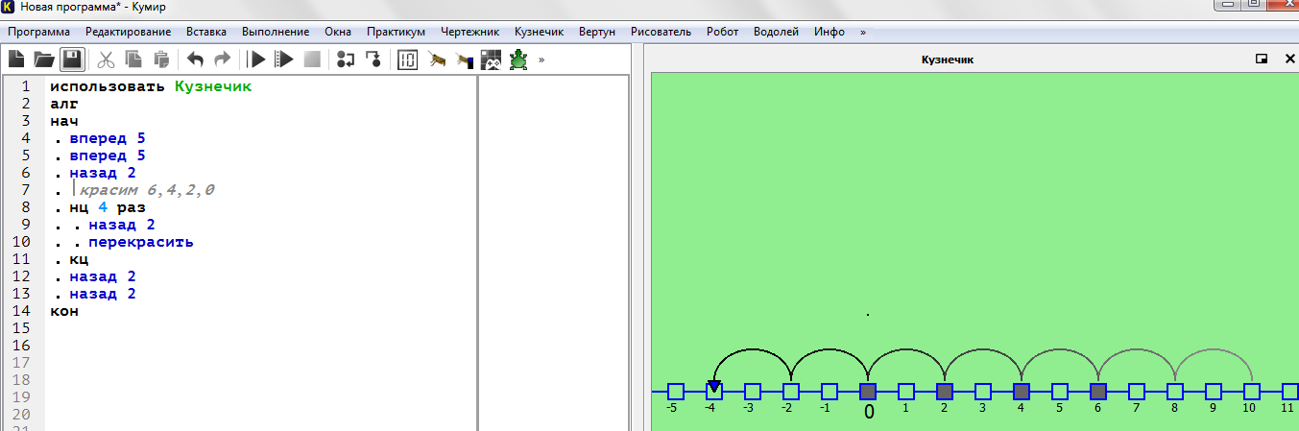

- Прыгаем в 11
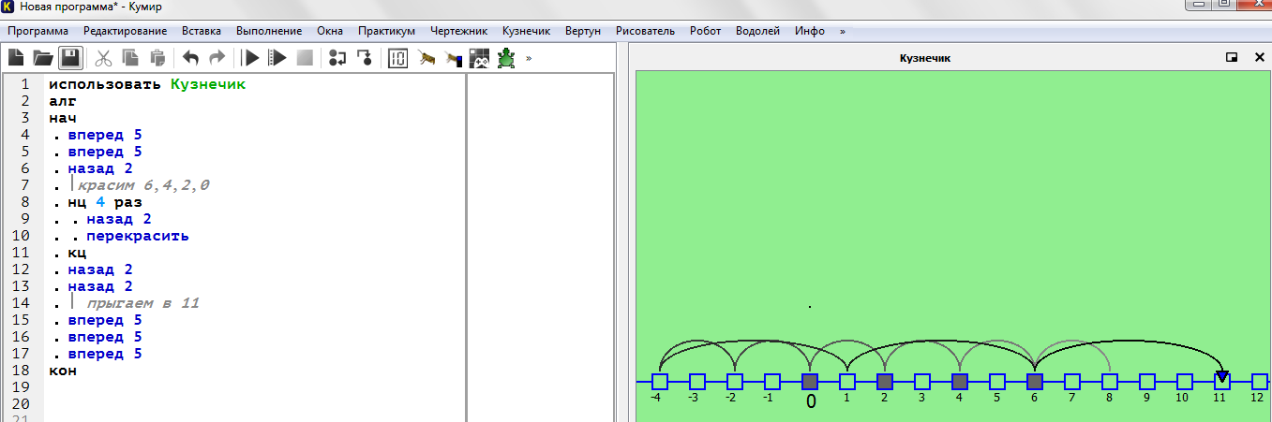

- Прыгаем в 7
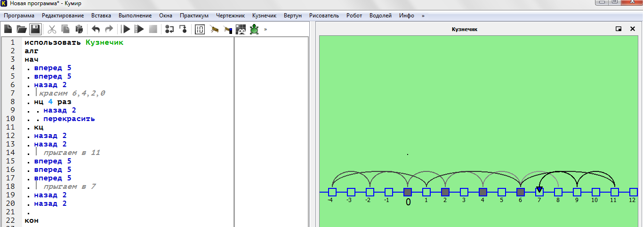

- Красим 5,3,1
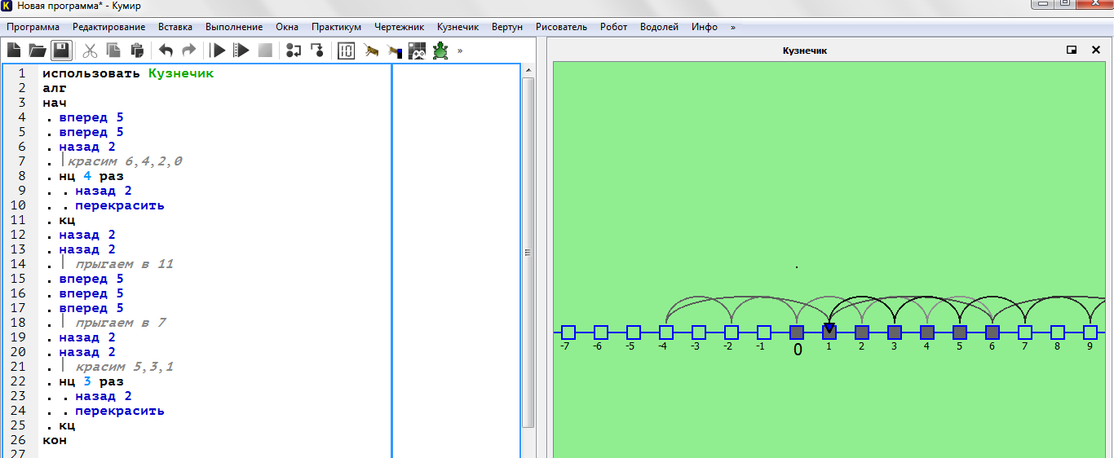

Домашнее задание:

Задание 1
Откройте окно исполнителя Кузнечик. Установите задания: прыжок вперёд (вправо) на 2, прыжок назад (влево) на 1, начальное положение в 0, область от -10 до 10.
Откройте пульт для исполнителя Кузнечик.
Используя пульт, напишите алгоритм для закрашивания всех нечётных координат. Составьте программу, используя оператор цикла.
Вариант решения.
использовать Кузнечик
алг
нач
нц 5 раз
вперед 2
кц
назад 1
перекрасить
нц 9 раз
назад 1
назад 1
перекрасить
кц
кон
Здание 2.
Кузнечик последовательно выполнил команды задания. В какой точке оказался Кузнечик, если он начинал движение из точки 0?
а) вперед 5, назад 3, вперед 5, назад 3, вперед 5, назад 3.
б) вперед 5, вперед 5, вперед 5, назад 3, назад 3, назад 3.
в) назад 3, вперед 5, вперед 5, вперед 5, назад 3, назад 3.
Задание 3.
Вычислите точку, в которой оказался Кузнечик, если до начала программы он находился в точке 0 и выполнил следующие команды:
а) 3 команды вперед 5 и три команды назад 3?
б) 2 команды вперед 3 и 3 команды назад 2?
в) 5 команд вперед 8 и 8 команд назад 5?

Задание 4.
Откройте окно исполнителя Кузнечик
Установите задания так, что Кузнечик умеет выполнять команды «вперед 3», «назад 4», начальное положение в 33. Используя команды исполнителя Кузнечик, напишите алгоритм для получения из числа 33 числа 4 (без использования пульта).

Задание 5.
Исполнитель КУЗНЕЧИК живёт на числовой оси. Начальное положение КУЗНЕЧИКА – точка 0. Система команд Кузнечика:
Вперед 4, Назад 3.
Какое наименьшее количество раз должна встретиться в программе команда «Назад 3», чтобы Кузнечик оказался в точке 27? Составьте программу.

Задание 5.
Исполнитель КУЗНЕЧИК живёт на числовой оси. Начальное положение КУЗНЕЧИКА – точка 0. Система команд Кузнечика:
Вперед 3, Назад 4.
Какое наименьшее количество раз должна встретиться в программе команда «Назад 4», чтобы Кузнечик оказался в точке 31? Составьте программу.

Задание 7.
Переместить Кузнечика из точки 0 в точку 10, в точки с флажками не заходить, закрасить точку 10.
Условия: исходная позиция – точка 0; Вперед 3, Назад 2, Флажки – в точках 3, 7.

Задание 8.
Задайте условия: вперед 4, назад 3. старт 0. С помощью Пульта управления запишите алгоритм для Кузнечика, состоящий не более чем из семи команд, который позволит Кузнечику перекрасить:
а) точки 0, 2 и 5; б) точки 1 и 6; в)точки 2 и 6;
г) точки 5 и 6; д) точки 6 и 9.

